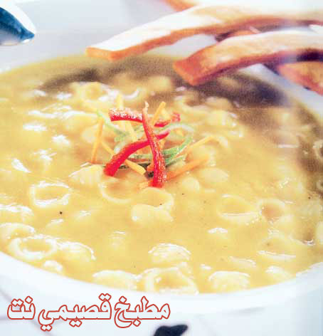

المقادير:

2/1 كوب معكرونة رقم 27

1 بصلة مفرومة

4/1 1 كوب عدس التموين

4/1 1 كوب جزر مبشور

1 سالاري «مقطع شرائح»

1 ملعقة شاي ثوم مهروس

8 كوب ماء

1 مكعب خضار

2/1 كوب روب

ملح، فلفل اسوب

1 ملعقة اكل زيت زيتون

للزينة:

شرائح فلفل بارد

الطريقة

يحمر البصل والثوم في زيت الزيتون ثم يضاف مكعب الخضار، الجزر والسالاري ويقلب على النار لمدة 5 دقائق او حتى تذبل الخضار.

يضاف العدس والماء الى الخليط السابق ويترك على النار حتى يغلى ثم تخفف النار ويترك حتى ينضج العدس تماما ثم يترك حتى يبرد ويخلط بالخلاط الكهربائي حتى يتكون خليط متجانس.

يعاد خليط الشوربة على النار ثم يضاف اليه المعكرونة ويتبل بالملح والفلفل الاسود ويترك على النار لمدة 10 دقائق ثم يضاف الروب وتخلط جيداً ثم تزين بالبقدونس المفروم وتقدم ساخنة

